Oddělení lékařské fyziky a radiační ochrany

Analýza indikátoru kvality LFRO na KNM

Indikátor kvality: Úspěšnost záchytu radiologických a mimořádných radiačních událostí při lékařských ozářeních ve FNOL

V období 01/2018 – 12/2018 byly na KNM ve FNOL zjištěny 3 radiologické události klasifikované dle § 60 odst. 2 písm. e) zákona 263/2016 Sb. spojené s aplikací radiofarmaka a 23 radiologických událostí spojených s využitím CT. Ve sledovaném období nebyla zjištěna žádná radiační mimořádná událost klasifikovaná dle § 4 odst. 1 písm a) zákona 263/2016 Sb., jen 3 mimořádné události ve smyslu závažné odchylky od běžného provozu.
První mimořádnou událostí ve sledovaném období byla významná kontaminace vyšetřovny po pádu a rozbití penicilinky se zásobou radiofarmaka. Druhá mimořádná událost nastala v důsledku spuštění RTG svazku obsluhou zařízení v době, kdy se nacházela jiná pracovnice v blízkosti CT uvnitř vyšetřovny. Třetí událostí byl neoprávněný vstup nepoučené pracovnice úklidové služby do vyšetřovny při spuštěném RTG svazku CT.
Radiologické události byly ve dvou případech způsobeny záměnou radiofarmaka a v jednom případě výpadkem napětí v elektrické síti během dynamické studie.

Vypracováno dne: 09. 01. 2019

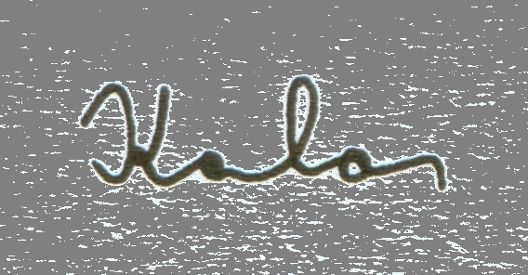
Mgr. Pavel Karhan
dohlížející osoba na KNM

